Государственное бюджетное образовательное учреждение высшего образования Северо-Осетинский Государственный Педагогический институт «18» февраля 2020 г.
№85
362003 РСО - Алания, г. Владикавказ
ул.Павленко 73
70-08-75
СПРАВКА
Дана Хадиковой Ирине Николаевне в том, что она действительно является студентом СОГПИ и обучается на Бз-ДЗ курсе по Направлению подготовки 44.03.01 Педагогическое образование, профиль Дошкольное образование коррекционно-педагогического факультета
- учеба по заочной форме обучения по основным образовательным программам (ВО)
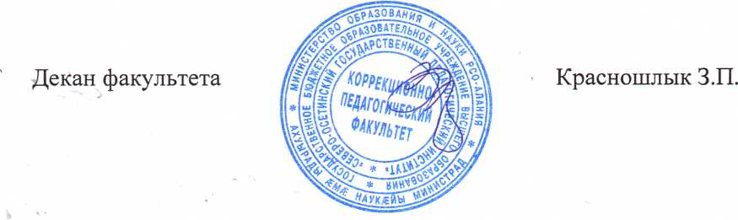
* Справка предоставляется по месту требования

